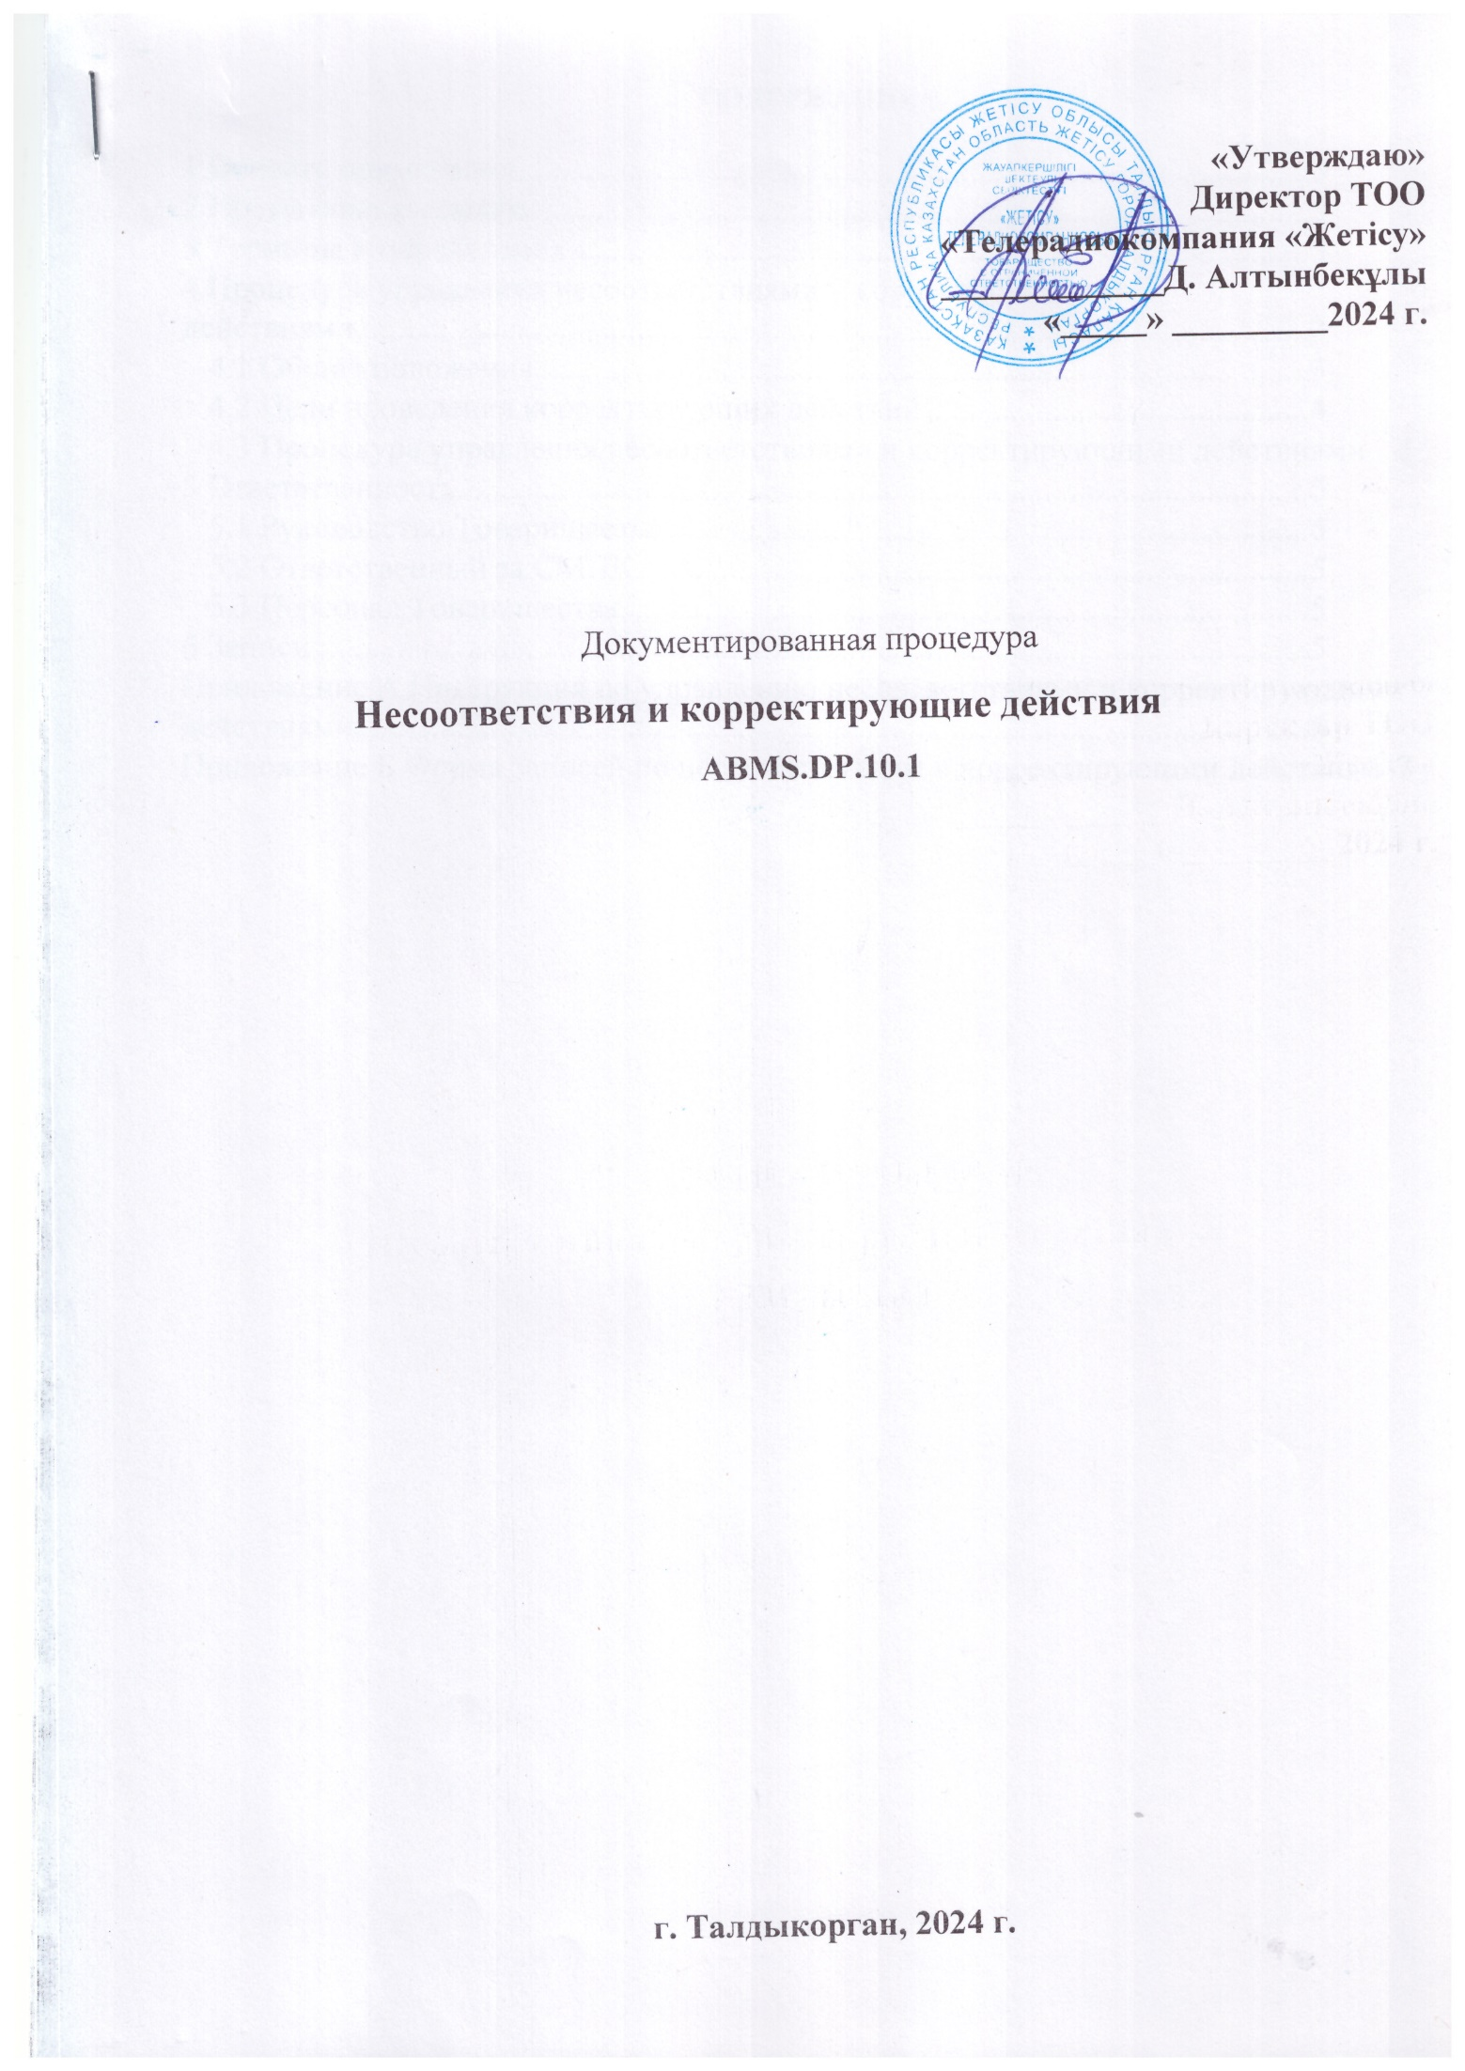

СОДЕРЖАНИЕ

1 Область применения 3

2 Нормативные ссылки 3

3 Термины и определения 3

[4 Процедура управления несоответствиями и корректирующими   
действиями 3](#_Toc43371870)

4.1 Общие положения 3

4.2 Цели проведения корректирующих действий 4

4.3 Процедура управления несоответствиями и корректирующими действиями 4

5 Ответственность 5

5.1 Руководство Товарищества 5

5.2 Ответственный за СМПК 6

5.3 Персонал Товарищества 6

6 Записи 6

Приложение А Инструкция по управлению несоответствиями и корректирующими действиями 7

Приложение Б Форма записей по несоответствиям и корректирующим действиям 8

# **1 Область применения**

Настоящий документ входит в состав документации системы менеджмента противодействия коррупции (далее – СМПК) ТОО «Телерадиокомпания «Жетісу»(далее – Товарищество)и содержит рекомендации для сотрудников Товарищества (внутренних аудиторов), по работе с несоответствиями и корректирующими действиями.

Настоящая документированная процедура обязательна для применения всеми сотрудниками Товарищества.

Выходные данные процедуры «Несоответствия и корректирующие действия» являются входной информацией при проведении анализа СМПК со стороны руководства согласно ABMS.DP.9.3.

Документ разработан с учетом требований ISO 37001/ СТ РК 37001 (п. 10.1) идокументированной процедуры по управлению документированной информацией ABMS.DP.7.5.

# **2 Нормативные ссылки**

В настоящем документе использованы ссылки на следующие нормативные документы:

|  |  |
| --- | --- |
| **ISO 19011:2011** | «Guidelines for auditing management systems» |
| **ISO 37001:2016** | «Anti-bribery management systems – Requirements with guidance for use» |
| **-** | Внутренняя документированная информация СМПКТоварищества. |
| **СТ РК 3049-2017** | «Система менеджмента противодействия коррупции. Требования и руководство по применению» |

# **3 Термины и определения**

В настоящем документе применяют термины, установленные вISO 19011 и ISO 37001 / СТ РК 37001.

# **4 Процедура управления несоответствиями и корректирующими действиями**

# **4.1 Общие положения**

Все выявленные и зарегистрированные несоответствия в рамках внутренних (согласно положениям ABMS.DP.9.2) и внешних аудитов должны быть рассмотрены и проанализированы Ответственным за СМПК (Комплаенс-офицер).

Для выявленных и зарегистрированных несоответствий должны быть установлены причины их возникновения. Причин возникновения одного несоответствия может быть несколько, также одна причина может привести к нескольким несоответствиям.

Анализ несоответствий и причин их возникновения может быть осуществлен в виде любой документированной информации за подписью проанализировавшего лица. В случаях, если несоответствия и причины их возникновения ясны, не вызывают сомнения и двусмысленного толкования, письменный анализ может не проводиться.

Лицо, ответственное за анализ несоответствия и причин их возникновения, должно определить существуют ли несоответствия, аналогичные выявленным и зарегистрированным, и/или могут ли они потенциально возникнуть. При выявлении аналогичных или потенциальных несоответствий их обработка должна проводиться как в случае с выявленными в рамках внутренних и внешних аудитов изарегистрированными несоответствиями.

Для каждого выявленных и зарегистрированных несоответствий должны быть разработаны и реализованы коррекции и/или корректирующие действия.

# **4.2 Цели проведения корректирующих действий**

Цель проведения корректирующих действий состоит в поддержании пригодности, приемлемости и адекватности СМПК. Корректирующие действия являются средством постоянного улучшения деятельности Товарищества в области противодействия коррупции и повышения результативности ее процессов СМПК.

# **4.3 Процедура управления несоответствиями и корректирующими действиями**

Инструкция по процедуре управления несоответствиями икорректирующими действиями представлена в Приложении А.

**Определение коррекций и корректирующих действий**

По результатам анализа причин возникновения несоответствий определяются необходимые корректирующие действия и коррекции к ним.

На одну причину несоответствия может быть разработано несколько корректирующих действий или проведено несколько коррекций.

Определение коррекции и/или корректирующих действий по устранению несоответствий осуществляет Ответственный за СМПК (при необходимости с руководителем подразделения, в котором было выявлено несоответствие).

Коррекции и/или корректирующие действия должны быть адекватны важности проблемы, соответствовать последствиям выявленных несоответствий и направлены на исключение повторного возникновения данных несоответствий.

Коррекции и/или корректирующие действия заносятся Ответственным за СМПК в «Журнал внутреннего аудитора». Форма записей понесоответствиям и корректирующим действиям представлена вПриложении Б.

**Осуществление коррекций и/или корректирующих действий**

Коррекция и/или корректирующие действия должны быть осуществлены в назначенный срок.

Ответственным за осуществления коррекций или корректирующих действий является руководитель структурного подразделения Товариществаили Ответственный за СМПК.

**Верификация коррекций и/или корректирующих действий и оценка их результативности**

Верификация коррекций и/или корректирующих действий осуществляется Ответственным за СМПК (Ведущим аудитором) с соответствующей отметкой об устранении несоответствий (выполнении коррекций и/или корректирующих действий) в установленных записях («Журнал внутреннего аудитора»).

Оперативная оценка результативности коррекций и/иликорректирующих действий осуществляется Ответственным за СМПК.

Примечание – Результативность коррекций и/или корректирующих действий, принимаемых по результатам внутренних и внешних аудитов, оценивается внутренними аудиторами при проведении последующего аудита.

При верификации проведении коррекции и/или корректирующих действий используется оценочная шкала, приведенная в таблице 1.

**Таблица 1**

|  |  |
| --- | --- |
| **Количественная оценка результативности** | **Качественная оценка результативности** |
| 0 | Коррекция и/или корректирующие действия не реализованы |
| 50 % | Коррекция и/или корректирующие действия реализованы частично |
| 100 % | Коррекция и/или корректирующие действия реализованы |

Заключительная оценка результативности коррекций и/иликорректирующих действий приводится в отчете по анализу СМПК руководством.

# **5 Ответственность**

## **5.1 Руководство Товарищества**

РуководствоТоварищества в рамках процедуры «Несоответствия и корректирующие действия» выполняет следующие функции:

- руководит проверкой выполнения корректирующих действий и их результативности;

- руководит определением потенциальных несоответствий и причин их возникновения.

## **5.2 Ответственный за СМПК (Комплаенс-офицер)**

Ответственный за СМПК в рамках процедуры «Несоответствия и корректирующие действия» выполняет следующие функции:

- руководит анализом несоответствий и причинам их возникновения;

- руководит определением коррекций и/или корректирующих действий;

- проводит верификацию коррекций и/или корректирующих действий;

- проводит оценку результативности коррекций и/или корректирующих действий;

- формирует записи по процедуре «Несоответствия и корректирующие действия» («Журнал внутреннего аудитора»).

## **5.3 Персонал Товарищества**

Персонал Товарищества в рамках процедуры «Несоответствия икорректирующие действия» выполняет следующие функции:

- выполняет работу по анализу несоответствий и причин их возникновения;

- выполняет работу по определению коррекций и/или корректирующих действий по устранению несоответствий;

- осуществляет коррекцию и/или корректирующие действия.

## **6 Записи**

Выходными данными процедуры «Несоответствия и корректирующие действия» являются:

- Записи о проведении коррекции и/или корректирующих действий (Приложение Б).

## **Приложение А**

## **Инструкция по управлению несоответствиями и корректирующими действиями**

|  |  |  |  |  |
| --- | --- | --- | --- | --- |
| **Этап  процедуры** | **Мероприятия** | **Ответственный** | **Периодичность (сроки)** | **Выходные данные** |
| Анализ несоответствий | Анализ зарегистрированных при внутренних и внешних аудитах несоответствий | Ответственный за СМПК | После регистрации несоответствия | - |
| Планирование коррекций и/или корректирующих действий | Распределение ответственности за выполнение коррекций и/или корректирующих действий, установление сроков выполнения | Ответственный за СМПК | Определяется для каждой коррекции и/или каждого корректирующего действия | Запись о коррекциях и/или корректирующих действиях (Приложение Б) |
| Осуществление коррекций и/или корректирующих действий | Реализация запланированных коррекций и/или корректирующих действий в установленные сроки | Персонал, ответственный за реализацию коррекций и/или корректирующих действий | Согласно Записи по конкретным коррекциям и/или корректирующим действиям | - |
| Верификация коррекций и/или корректирующих действий | Проводится анализ выполнения коррекций и/или корректирующих действий | Ответственный за СМПК | По истечению сроков реализации коррекций и/или корректирующих действий | Запись о коррекциях и/или корректирующих действиях (Приложение Б) |
| Оценка результативности коррекций и/или корректирующих действий | Проводится оценка результативности выполнения каждой коррекций и/или каждого корректирующих действий, а также общая оценка результативности | Ответственный за СМПК | По истечению сроков реализации коррекций и/или корректирующих действий | Запись о коррекциях и/или корректирующих действиях (Приложение Б) |

## **Приложение Б**

## **Форма записей по несоответствиям и корректирующим действиям**

**Записи по несоответствиям и корректирующим действиям**

|  |  |  |  |  |  |  |  |  |  |
| --- | --- | --- | --- | --- | --- | --- | --- | --- | --- |
| **Номер** | **Наблюдения аудита (несоответствия)** | | **Коррекция** | **Корректирующее действие** | **Ответственный за выполнение** | **Дата устранения несоответствия** | **Верификация** | **Дата верификации** | **Оценка результативности** |
| **Категория** | **Описание** |
|  |  |  |  |  |  |  |  |  |  |
|  |  |  |  |  |  |  |  |  |  |
|  |  |  |  |  |  |  |  |  |  |

**Приложение Д**

**Лист регистрации изменений**

|  |  |  |  |  |  |
| --- | --- | --- | --- | --- | --- |
| **№ п/п** | **Издание №** | **Дата издания** | **Стр.** | **Описание изменений** | **Подпись** |
|  |  |  |  |  |  |
|  |  |  |  |  |  |
|  |  |  |  |  |  |
|  |  |  |  |  |  |
|  |  |  |  |  |  |
|  |  |  |  |  |  |
|  |  |  |  |  |  |
|  |  |  |  |  |  |
|  |  |  |  |  |  |
|  |  |  |  |  |  |
|  |  |  |  |  |  |
|  |  |  |  |  |  |
|  |  |  |  |  |  |
|  |  |  |  |  |  |
|  |  |  |  |  |  |
|  |  |  |  |  |  |
|  |  |  |  |  |  |
|  |  |  |  |  |  |
|  |  |  |  |  |  |
|  |  |  |  |  |  |
|  |  |  |  |  |  |
|  |  |  |  |  |  |
|  |  |  |  |  |  |

**Приложение Е**

**Лист ознакомления**

| Фамилия, инициалы | Должность | Дата | Подпись | Отметка об ознакомлении с изменениями к документу | | | | | | | |
| --- | --- | --- | --- | --- | --- | --- | --- | --- | --- | --- | --- |
| 1 | | 2 | | 3 | | 4 | |
| дата | подпись | дата | подпись | дата | подпись | дата | подпись |
|  |  |  |  |  |  |  |  |  |  |  |  |
|  |  |  |  |  |  |  |  |  |  |  |  |
|  |  |  |  |  |  |  |  |  |  |  |  |
|  |  |  |  |  |  |  |  |  |  |  |  |
|  |  |  |  |  |  |  |  |  |  |  |  |
|  |  |  |  |  |  |  |  |  |  |  |  |
|  |  |  |  |  |  |  |  |  |  |  |  |